29 mars 2020
Comment porter un masque artisanal validé
Pour qui ?
Un masque barrière est destiné à l’usage par des personnes saines ne présentant pas de symptôme clinique d’infection virale et n’étant pas en contact avec des personnes présentant de tels symptômes.

Son port limité à une demi-journée permet de constituer une barrière de protection contre une éventuelle pénétration virale dans la zone bouche et nez de son utilisateur ou d’une personne se trouvant à proximité. Il a pour vocation de protéger cette zone contre tout contact avec les mains.

L’utilisation du masque barrière est envisagée par exemple pour une personne quittant son domicile pour se rendre sur le lieu d’exercice de l’activité professionnelle ou pour effectuer des achats de première nécessité dans des établissements autorisés. Ce dispositif peut contribuer à la protection de l’ensemble d’un groupe portant ce masque barrière.

IMPORTANT Une attention est portée sur le fait que le masque barrière aura une efficacité maximale s’il est porté en contact direct avec une peau nue.

Exigences particulières pour la confection artisanale
5.3.1. Nettoyage et séchage
Le masque barrière est conçu pour être réutilisable, les matériaux utilisés doivent résister aux produits et aux méthodes de nettoyage spécifiés par le fabricant de la monocouche et du composite multicouche.

Il n’est pas recommandé d’utiliser des produits spécifiques autres que la lessive habituelle sans s’être assuré auparavant de leur non toxicité par des résidus inhalés, et que leur utilisation ne dégrade pas les matériaux. Le cycle complet de lavage (mouillage, lavage, rinçage) doit être de 30 minutes minimum avec une température de lavage de 60°C.

Voir les recommandations détaillées dans le paragraphe 9.4.
9. Usage d’un masque barrière
Généralités
Le masque barrière n’exonère absolument pas l’utilisateur de l’application des gestes barrières complétés par la mesure de distanciation sociale qui sont essentiels.

Les consignes sanitaires sont présentées sur le site du Gouvernement français : https://www.gouvernement.fr/info-coronavirus.

Des consignes d’usage, une banque d’image et d’affiches et des liens vers des sites proposants des tutoriels se trouvent sur le site AFNOR : https://bit.ly/MasquesBarrieres

Il est rappelé que des mesures de protection collective doivent être prises en priorité sur les mesures de protection individuelle.

L’utilisation du masque barrière doit se faire en prenant compte de la compatibilité de son utilisation avec le port d’équipements de protection individuelle (EPI) (lunettes de protection, casque de protection, protections individuelles contre le bruit, etc.).
Mettre un masque barrière
Pour être efficaces, le masque barrière doit être correctement utilisé. Pour cela, il est recommandé de le porter sur une peau nue (c'est-à-dire, sans présence des cheveux au contact avec la peau de l’utilisateur et, pour certaines personnes, une peau rasée) et de respecter les étapes suivantes :

- a/ Se laver les mains à l’eau et au savon ou exercer une friction avec une solution hydroalcoolique avant toute manipulation du masque ;
- 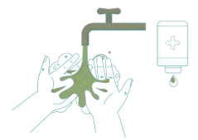
- b/ Pour une réutilisation de masque, s’assurer que celui-ci ait bien été lavé au préalable selon les recommandations du paragraphe 9.4 ;
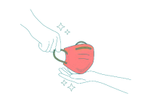

- c/ Repérer le haut du masque
- d/ Placer le masque barrière sur le visage, la barrette nasale (si existante) sur le nez ;
- 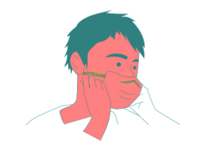
- e/ Tenir le masque barrière de l’extérieur et passer les élastiques ou les liens en étoffe du jeu
- de brides derrière la tête, de part et d’autre des oreilles, sans les croiser ;
- 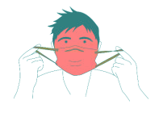
- f/ Abaisser le bas du masque barrière sous le menton ;
- 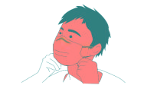
- g/ Vérifier que le masque couvre bien le menton ;
- h/ Pincer la barrette nasale (si existante) avec les deux mains pour l’ajuster au niveau du nez ;
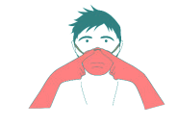

i/ Vérifier que le masque barrière soit correctement mis en place. Pour cela il convient de contrôler l’étanchéité et la gêne respiratoire. Pour vérifier l’étanchéité, couvrir le masque d’un film plastique et en inspirant, le masque doit se plaquer sur le visage ;
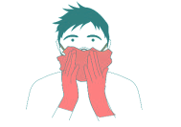
NOTE L’utilisation d’un sac plastique n’est pas préconisée.
j/ Une fois ajusté, ne plus toucher le masque barrière avec les mains. Chaque fois que le masque barrière est touché, l’utilisateur doit se laver les mains à l’eau et au savon ou exercer une friction avec une solution hydroalcoolique ;
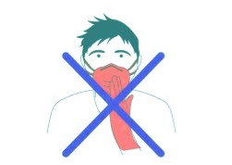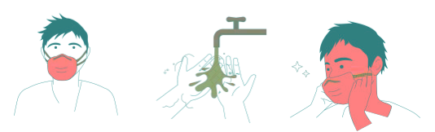
Exemples d'affiches décrivant la mise en place du masque et le contrôle d’étanchéité.

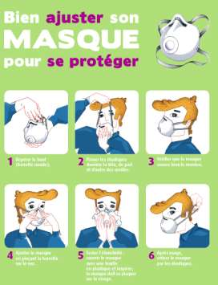
Figure 10 — Exemple d'affiche décrivant la mise en place du masque et le contrôle d’étanchéité (INRS : http://www.inrs.fr/media.html?refINRS=A%20758)
NOTE Le masque barrière ne doit pas comporter des soupape(s) inspiratoire(s) et/ou expiratoire(s).
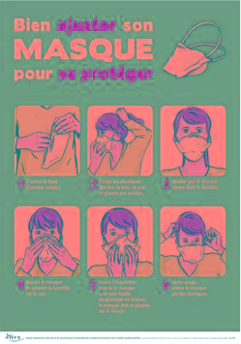
Figure 10 — Exemple d'affiche décrivant la mise en place du masque et le contrôle d’étanchéité (INRS : http://www.inrs.fr/media.html?refINRS=A%20759)

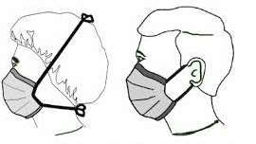
Figure 11 — Positionnement du jeu de brides selon les modèles
Retirer un masque barrière
Pour ne pas être contaminé lors du retrait d’un masque barrière, il doit être correctement retiré et isolé, soit pour être jeté, soit pour être lavé. Pour cela, il est recommandé de :

- a/ Le cas échéant, il est nécessaire au préalable de retirer ses gants de protection ;

- b/ Se laver les mains à l’eau et au savon ou exercer une friction avec une solution hydroalcoolique ;
- 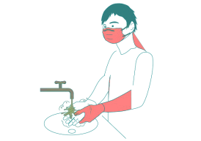
- c/ Retirer le masque barrière en saisissant par l’arrière les élastiques du jeu de brides sans toucher la partie avant du masque barrière ;

- d/ Placer le masque barrière à jeter dans un contenant spécifique comme décrit dans le paragraphe 9.5 ;

- e/ Placer le masque barrière à laver dans un contenant spécifique (sac plastique propre) ;
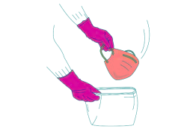

- f/ Se laver les mains à l’eau et au savon ou exercer une friction avec une solution hydroalcoolique ;
- 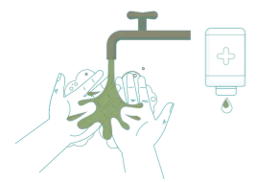
- g/ Nettoyer l’extérieur du contenant spécifique avec un produit nettoyant.
- 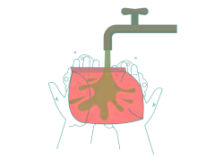
- 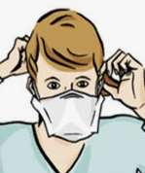

- Figure 12 — Retrait du masque en le tenant le plus possible par le jeu de brides
Laver et sécher un masque barrière
Le lavage et le séchage du masque barrière doit être conforme aux préconisations du fabricant (notice d’utilisation, instructions d'entretien ou formation).

Il convient d’éviter tout contact entre un masque barrière souillé (à laver) et des articles vestimentaires propres. La personne chargée du lavage devra se protéger pour manipuler les masques souillés s’ils ne sont pas dans un sac hydrosoluble.

Il est recommandé avant tout lavage des masques barrières de nettoyer son lave-linge, en procédant à un rinçage à froid avec de la javel ou de le faire tourner à vide à 60°C ou 95°C sans essorage.

Il n’est pas recommandé d’utiliser des produits spécifiques autres que la lessive habituelle sans s’être assuré auparavant de leur non toxicité par des résidus inhalés, et que leurs utilisations ne dégradent pas les matériaux. Le cycle complet de lavage (mouillage, lavage, rinçage) doit être de 30 minutes minimum avec une température de lavage de 60°C.
NOTE L’utilisation d’adoucissant n’est pas préconisée.

Le lavage des masques barrières peut se faire avec des vieux draps en machine, afin de garantir l’aspect mécanique du lavage.
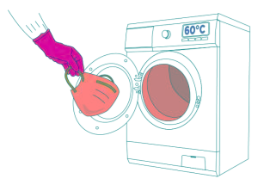

Il est recommandé un séchage complet du masque barrière dans un délai inférieur à deux heures après la sortie de lavage. Les masques barrières ne doivent pas sécher à l’air libre. En blanchisserie industrielle, il convient d’utiliser les séchoirs et sécheuses. Pour le séchage domestique, il convient d’utiliser un séchoir et de nettoyer les filtres du sèche-linge (et se laver les mains après). Dans tous les cas, les masques barrières doivent être séchés complètement (c’est-à-dire toutes les couches à cœur), voire sur-séchés.

NOTE Il n’est pas recommandé de procéder à un nettoyage avec four à micro-ondes.

Une inspection visuelle (avec des gants de protection ou des mains lavées) doit être réalisée après chaque cycle de lavage. En cas de détection de tout dommage du masque barrière (moindre d'ajustement, déformation, usure, etc.), le masque barrière doit être jeté.
Jeter un masque barrière
Les masques barrières doivent être jetés dans une poubelle munie d’un sac plastique (de préférence avec couvercle et à commande non manuelle, voir Figure 14). Un double emballage est recommandé pour préserver le contenu du premier sac en cas de déchirure du sac extérieur, lors de la collecte.
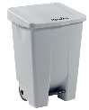

Figure 13 — Exemple de poubelle avec couvercle et à commande non manuelle

Un sac hydrosoluble peut être utilisé afin, lors de la phase de lavage si le masque le permet, de limiter les contacts des personnes avec des masques souillés.

Les masques barrières souillés peuvent être jetés dans les poubelles pour déchets biologiques (Figure 15).
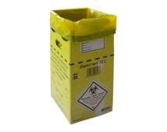
Figure 14 — Exemple de poubelle pour déchets biologiques
Durée d’utilisation du masque barrière
Le masque barrière doit être lavé chaque fois qu’il est souillé, mouillé ou mal positionné sur le visage. Il convient de ne pas le mettre en position d’attente sur le front ou sous le menton pendant et après utilisation.
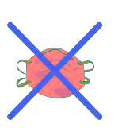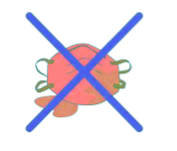

Ne pas réutiliser de masque barrière souillé ou mouillé.

Durant une même période de 4h, le masque ne peut servir plusieurs fois que s’il est retiré selon les consignes, stocké provisoirement ou accroché pour offrir le moins de contact possible, et remis selon les consignes.

La durée de port doit être conforme à la notice d’utilisation si existante. Dans tous les cas, elle sera inférieure à 4 heures sur une seule journée (équivalent à une demi-journée).
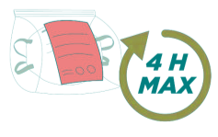
Rappel des gestes barrières essentiels même avec le port du masque barrière
Les consignes sanitaires sont présentées sur le site du Gouvernement Français : https://www.gouvernement.fr/info-coronavirus.
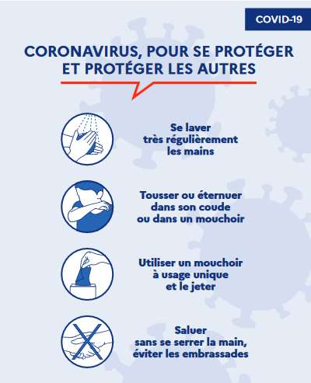
Figure 15 — Gestes barrières COVID-19
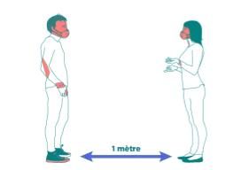
Figure 16 — Respect des règles de distanciation sociale, même avec un masque

Usage d’un masque barrière : ce qu’il faut éviter !
La liste suivante comprend des exemples d’utilisation du masque barrière qu’il faut éviter et qui est nourrie des retours d’expériences recensés :

- a/ Le masque barrière ne peut pas être utilisé pour la protection vis-à-vis des produits chimiques.

- b/ Le masque barrière ne doit pas être congelé. L’agent viral est conservé et à 4°C il ne perd pas son caractère infectieux.

- c/ Les règles de distanciation sociale doivent être respectées malgré le port du masque barrière.
